Utilizando as ISOs proporcionadas teredes que comenzar a montar a infraestrutura de AD e DC. Para elo realizar o seguinte:

Instalación de W2022 Server e W11 "tuneados". Sobre todo lembra non conectar á rede ningún dos dous ou a instalación farase etalerna.

Creación do Sysprep de cada unha das dúas máquinas.

Fai unha clonación enlazada e obtén tres máquinas:

SCDC-01 (a partir do W2022).
SCW11-01 (a partir do W11).
SCW11-02 (a partir do W11).

Meter as máquinas na rede Interna SANCLE que terá o ámbito 10.1.X.0/24, onde a X será o teu posto na aula:

SCDC-01: 10.1.X.100/24 (e o servidor DNS será o de Google)

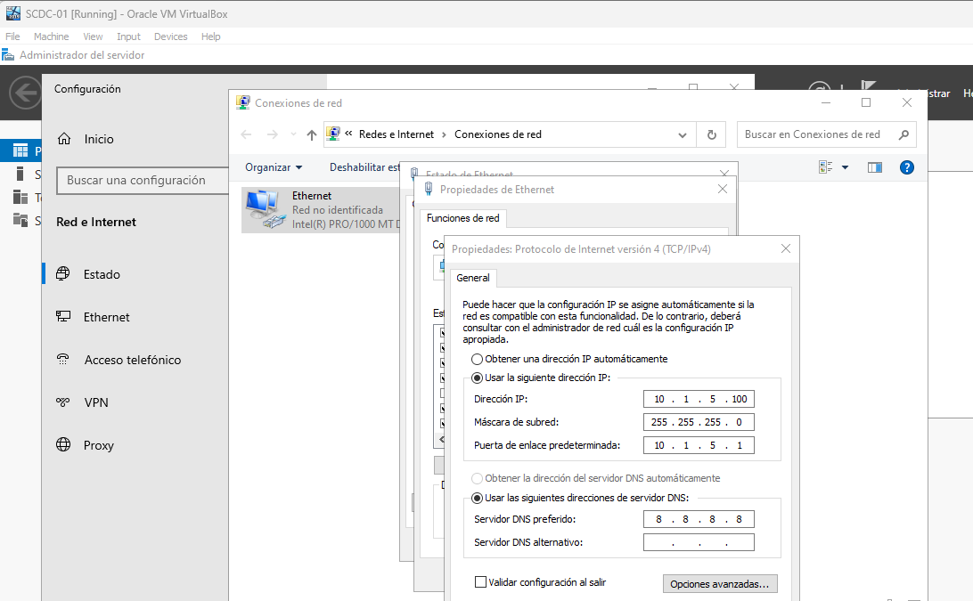

SCW11-01: 10.1.X.10/24 (e o servidor DNS será o SCDC)

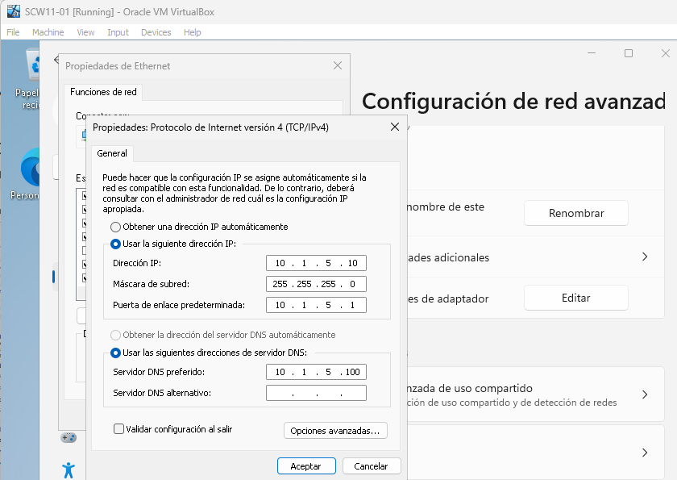

SCW11-02: 10.1.X.20/24 (e o servidor DNS será o SCDC)

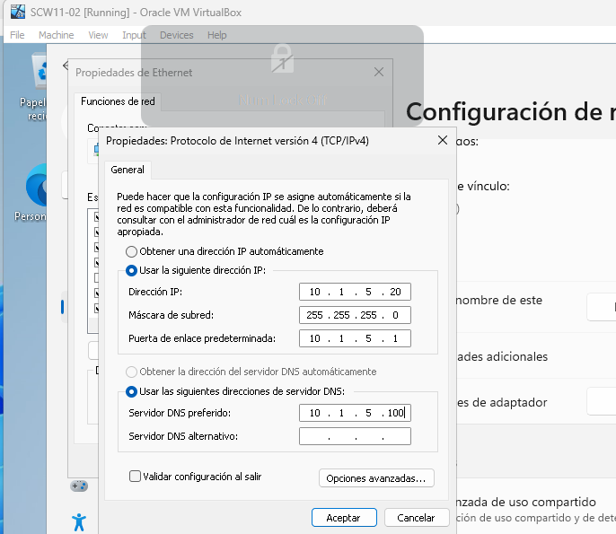

GW: 10.1.X.1/24

Saca capturas coas tres máquinas levantadas nas que se amose a configuración dos interfaces e a proba de que as máquinas se ven entre si.

